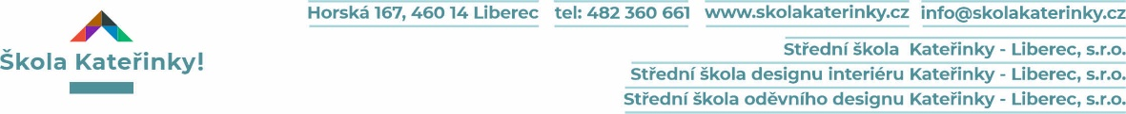
ORGANIZACE ŠKOLNÍHO ROKU 2025/2026

Pedagogické rady
Zahajovací pondělí 25. 8. 2025 (10:00)
1.Q středa 12. 11. 2025
2.Q úterý 27. 1. 2026
3.Q úterý 14. 4. 2026
4.Q (maturitní ročníky) úterý 28. 4. 2026
4.Q (3.ročníky učeb. oborů) středa 27. 5. 2026
4.Q úterý 23. 6. 2026
Třídní schůzky
SŠ - maturitní obory (1.Q) středa 12. 11. 2025
SŠ - učební obory (1.Q) úterý 18. 11. 2025
SŠDI + SŠOD (1.Q) čtvrtek 20. 11. 2025
SŠ - maturitní obory (3.Q) čtvrtek 16. 4. 2026
SŠ - učební obory ( 3.Q) úterý 21. 4. 2026
SŠDI + SŠOD (3.Q) čtvrtek 23. 4. 2026
Prázdniny
Podzimní po + st 27. + 29. 10. 2025
Vánoční po - pá 22. 12. 2025 – 2. 1. 2026
Pololetní pá 30. 1. 2026
Jarní po - pá 9. - 13. 3. 2026
Velikonoční čt 2. 4. 2026

Ředitelská volna
čt 30. 10. 2025
pá 31. 10. 2025
po 29. 6. 2026
út 30. 6. 2026

